1. Одредити тачне тврдње назива значајних тачака троугла.
- темена троугла
- центар описане кружнице
- средња линија
- тежиште
- висине троугла

2. Троугао код ког се све значајне тачке поклапају је:
- тупоугли
- једнакокраки
- правоугли
- једнакостранични

3. Ако се из једног темена многоугла може повући 9 дијагонала, онда је број страница тог многоугла:

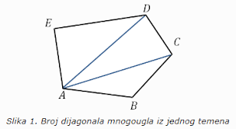
- 11
- 9
- 12
- 6
- 7

4. Мера спољашњег угла правилног десетоугла је:
- 30°
- 144°
- 18°
- 36°

5. Дужина полупречника уписане кружнице правилног шестоугла је 2√3cm.Израчунати обим тог шестоугла.

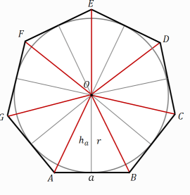
- O=18cm
- O=24cm
- O=45cm
- О=36cm

6. Збир унутрашњих углова многоугла је 1800°.Одредити број темена тог многоугла.

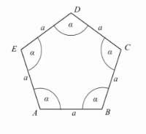
- 9
- 10
- 11
- 12

7. Обим правилног троугла је 24cm.Израчунати површину тог троугла.

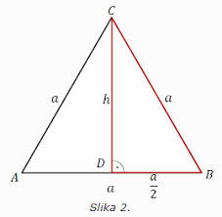
- P=16√3cm2
- P=54√3cm2
- P=4√2cm2
- P=34√5cm2

8. Један унутрашњи угао правилног многоугла је 150°.Израчунати збир унутрашњих углова тог многоугла.

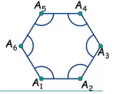
- 310°
- 1250°
- 180°
- 1800°

9. Израчунати централни и унутрашњи угао правилног многоугла који има укупно 170 дијагонала.
- φ=18°, α=162°
- φ=45°, α=310°
- φ=20°, α=115°
- φ=31°, α=180°

10. Дата су четири унутрашња угла петоугла:112°, 121°, 93°, 89°.Одредити меру петог угла тог петоугла.

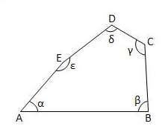
- α=315°
- α=125°
- α=225°
- α=115°

11. Збир једног унутрашњег угла и два спољашња угла правилног многоугла износи 240°.Израчунати обим тог многоугла ако је његова површина 54√3cm2.
- O=36cm
- O=58cm
- O=24cm
- O=11cm

12. Израчунати број дијагонала који полазе из једног темена многоугла чији је збир унутрашњих углова 3240°.

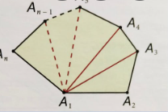
- 16
- 15
- 14
- 17

13. Израчунати обим и површину правилног многоугла чија је страница 2cm и збир унутрашњих углова 720°.
- O=12cm, P=6∙√3cm2
- O=7cm, P=3∙√3cm2
- O=22cm, P=9∙√3cm2
- O=10cm, P=5∙√3cm2

14. Мера унутрашњег угла правилног десетоугла је:
- 36°
- 150°
- 144°
- 30°

15. Укупан број дијагонала осмоугла је:
- 24
- 40
- 8
- 5
- 20

